Государственное профессиональное образовательное учреждение
«Киселевский горный техникум»

Методическая разработка открытого урока
по учебной дисциплине: ООД.05 «Информатика»
по теме:
«Вычисления в электронных таблицах»

для 1 курса

урок разработала:
Анохина Наталья Игоревна, преподаватель информатики

2024

Введение

Правильное отношение к деньгам — основа жизненной философии финансово грамотного человека. Так как финансовая грамотность - это набор навыков и знаний, которые помогают не тратить лишнего и приумножать накопления. Чтобы научиться тратить меньше, чем вы получаете, следует вести бюджет. Нужно учитывать доходы: зарплату, инвестиции, налоговые вычеты; фиксированные расходы: арендные, коммунальные и кредитные платежи; переменные издержки: питание, покупки, поездки и развлечения; сбережения.
Без умения управлять финансами не представляется жизнь ни одного взрослого человека. Однако изучение финансовой грамотности во взрослом возрасте дается намного сложнее. И всё потому, что у взрослого человека уже сформированы привычки.
К сожалению, финансовой грамотности почти не обучают в образовательных учреждениях. А грамотное отношение к собственным деньгам и опыт пользования финансовыми продуктами в подростковом возрасте открывает хорошие возможности и способствует финансовому благополучию, когда они вырастают.
Методическая разработка подготовлена для открытого урока обучающихся 1 курса. Данная разработка подготовлена по дисциплине ООД.05 «Информатика» по теме раздела Обработка числовой информации. В этой теме, с помощью практической работы, обучающиеся овладевают новыми умениями работы с вычислениями в электронных таблицах.
Тема занятия
«Вычисления в электронных таблицах»
Цель занятия
Освоить основные операции по созданию, редактированию и оформлению электронной таблицы.
Задачи:
Образовательная:
- владение навыками алгоритмического мышления и понимание необходимости формального описания алгоритмов;
- сформированность представлений о важнейших видах дискретных объектов и об их простейших свойствах, алгоритмах анализа этих объектов, о кодировании и декодировании данных и причинах искажения данных при передаче;
- сформированность представлений о компьютерно-математических моделях и необходимости анализа соответствия модели и моделируемого объекта (процесса);
Развивающая:
- способствовать развитию навыков самостоятельной работы;
- содействовать развитию познавательной активности обучающихся;
- содействовать развитию логического мышления обучающихся.
Воспитательная:
- воспитывать инициативу и самостоятельность в трудовой деятельности;
Планируемые результаты:
Личностные:
- готовность и способность к самостоятельной деятельности;
- находить общие цели и сотрудничать для их достижения;
Метапредметные:
- умение самостоятельно определять цели деятельности и составлять планы деятельности;
- умение самостоятельно оценивать и принимать решения;
Предметные:
- умение строить математические объекты информатики, в том числе логические формулы;
- о способах хранения и простейшей обработке данных;
- знание основных алгоритмов обработки числовой и текстовой информации.

Тип и вид занятия: урок проверки умений и навыков, практическая работа.

Методы обучения:

а) методы организации и осуществления учебной деятельности:
- словесный (беседа, устный опрос);
- наглядный (интерактивные карточки);
- практический (практическая работа обучающихся).

б) метод контроля, самоконтроля и взаимоконтроля.

Формируемые компетенции:
- ОК 4. Осуществлять поиск информации, необходимой для эффективного выполнения профессиональных задач
- ОК 5. Использовать информационно-коммуникационные технологии в профессиональной деятельности
Формы организации: фронтальная работа, индивидуальная работа, работа на ПК.

Междисциплинарные связи: математика, информатика.

Ресурсы:
- основные (компьютер, браузер, образовательная платформа «Образовариум», программное обеспечение MS Power Point);
- дополнительные (презентация «Вычисления в электронных таблицах», программное обеспечение MS Excel).

Раздаточный материал:
- методические указания по выполнению практической работы.

3. Ход урока
1. Организационный этап – 1 мин.
- взаимное приветствие преподавателей и обучающихся;
- проверка и констатация преподавателем готовности обучающихся к уроку (наличие авторучек, тетрадей);
- информирование об отсутствующих на уроке обучающихся.
Слово преподавателя:
Здравствуйте, ребята и уважаемые гости! Сегодня урок пройдет в новой форме. Я надеюсь на наше плодотворное сотрудничество.
2. Подготовка обучающихся к активному и сознательному овладению учебным материалом – 5 мин.
- преподаватель подводит обучающихся к формированию темы и цели занятия;
- запись обучающимися в тетрадях тему урока, восприятие и осмысление информации;
- выполнение задач для достижения этой цели.
Для того чтобы узнать тему сегодняшнего урока преподаватель предлагает обучающимся посмотреть на картинку, которая находиться на экране. Что объединяет эти картинки на слайде. (Приложение 1, слайд 1)
Преподаватель предлагает обучающимся записать в тетрадях дату и тему урока «Вычисления в электронных таблицах». (Приложение 1, слайд 2)
Для того чтобы дальше вести урок, нам с вами нужно сформулировать цель урока. Предлагаю вам ответить на следующие вопросы (Приложение 1, слайд 3):
С помощью чего производят вычисления? (операции)
Чему сегодня предстоит научиться?
Сформулируйте цели нашего урока. (Приложение 1, слайд 4)
Для достижения цели необходимо будет выполнить несколько задач: (Приложение 1, слайд 5)
- вспомнить и повторить основные понятия и определения, с помощью карточек;
- выполнить практическую работу по вычисления в электронных таблицах в программе MS Excel;
- сделать обобщение пройденного материала, с помощью карточек.
3. Актуализация знаний - 10 мин.
- новые термины.
- прохождение обучающимися карточек, предложенных преподавателем на образовательной платформе по ранее изученному материалу и их проверка
Преподаватель предлагает обучающимся прейти на образовательную платформу «Образовариум» https://marketplace.obr.nd.ru/lesson/3e880458-93da-de36-57b9-47d1f1a367d5 на компьютерах через браузер выполнить модуль повторение, в процессе выполнения нужно ответить на карточки. После выполнения карточек вам предлагается проверить их. Карточки оцениваются в самой платформе (Приложение 2, рисунок 1, 2).
Преподаватель предлагает обучающимся прейти на образовательную платформу «Образовариум» https://marketplace.obr.nd.ru/lesson/0cdc6242-3b1c-aec2-d819-8342bc6840e2 на компьютерах через браузер выполнить модуль конспект. Преподаватель предлагает ознакомиться с новыми терминами: формула, алгоритм создания формулы, функция, встроенная функция (Приложение 2, рисунок 3).
4. Освоение нового учебного материала через выполнение практической работы – 20 мин.
4.1.Выполнение практической работы и представление ее результатов
Преподаватель говорит, что сейчас предстоит выполнение практической работы. Работу необходимо проводить в соответствии с методическими инструкциями и требованиями (Приложение 3).
Результатом практической работы должен стать документ, в котором будут произведены вычисления.
4.2 Оценивание выполнения практической работы (Приложение 3).
Критерии выставления оценки за практическую работу будут правила:
- работа выполнена по инструкции, с соблюдением всех требований, в полном объёме – «5»;
- работа выполнена по инструкции, сделаны вычисления, отформатирована не в полном объёме - «4»;
- работа выполнена по инструкции, сделаны вычисления, не отформатирована – «3».
Преподаватель предлагает обучающимся показать результат документа.
5. Обобщение изученного на уроке - 5 мин.
Преподаватель предлагает обучающимся прейти на образовательную платформу «Образовариум» https://marketplace.obr.nd.ru/lesson/d0500488-3a18-dd90-1fe3-740a6bc724ea на компьютерах через браузер выполнить модуль проверить себя. После выполнения карточек вам предлагается проверить их. Карточки оцениваются в самой платформе (Приложение 2, рисунок 4).
6. Подведение итогов урока, домашнее задание – 5 мин.
Преподаватель дает анализ и оценку успешности достижения целей группой в целом и отдельными обучающимися, делает замечания по уроку:
- задает домашнее задание (Составить кроссворд на тему «Электронная таблица». С вопросами. 20 слов.) (Презентация, слайд 6).
- обучающиеся записывают домашнее задание.
7. Рефлексия - 2 мин.
А теперь, ребята хотелось бы узнать ваше мнение о проведенном уроке. Преподаватель предлагает выполнить рефлексию в виде метода «рефлексивная мишень». Для этого каждый обучающийся маркером или фломастером 1 раз (по одному сектор) «стреляет» в мишень, делая отметку (ставит точку или плюс). (Презентация, слайд 7).
Преподаватели благодарят обучающихся за работу на уроке и объявляют об окончании урока.

Список используемой литературы

Печатные издания:
- Михеева, Е. В. Информационные технологии в профессиональной деятельности : учебное пособие / Е. В. Михеева. – Москва : ИЦ Академия, 2020. – 384 с.
Электронные издания:
- Гальченко, Г. А. Информатика для колледжей : учебное пособие / Г. А. Гальченко, О. Н. Дроздова. - Ростов-на-Дону : Феникс, 2020. - 380 с. - URL: ttps://new.znanium.com/catalog/product/910342 (дата обращения 28.04.2021). – Режим доступа : для зарегистрированных пользователей.
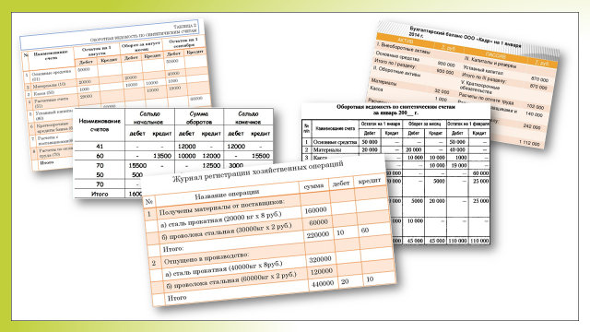
Приложение 1

Слайд 1

Слайд 2
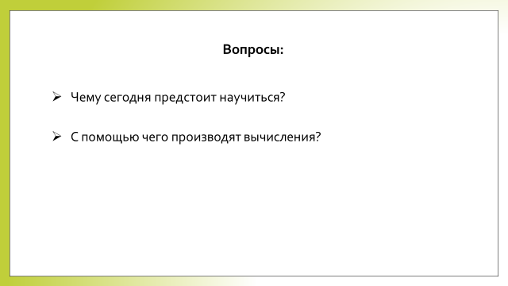
Слайд 3
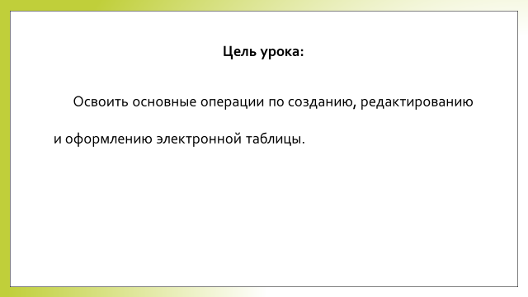
Слайд 4
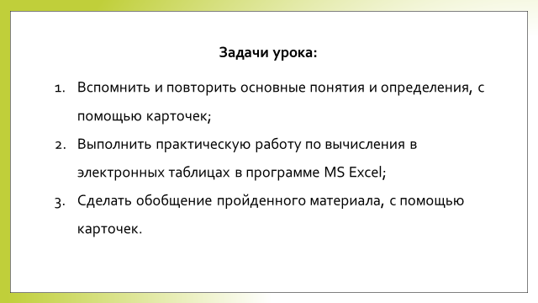
Слайд 5
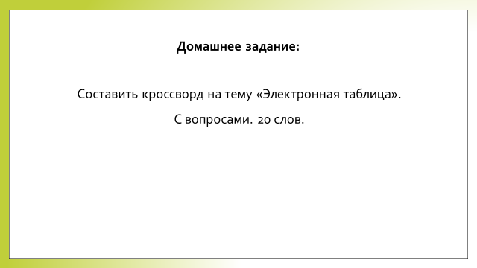
Слайд 6

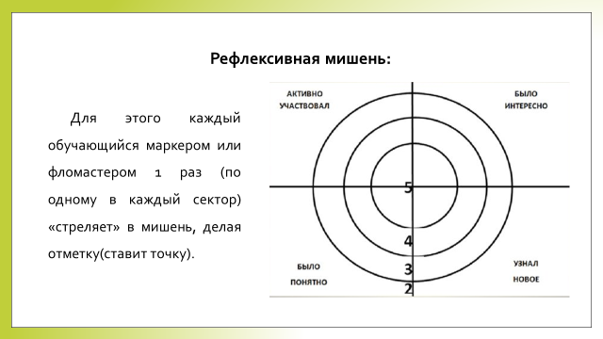
Слайд 7

Приложение 2
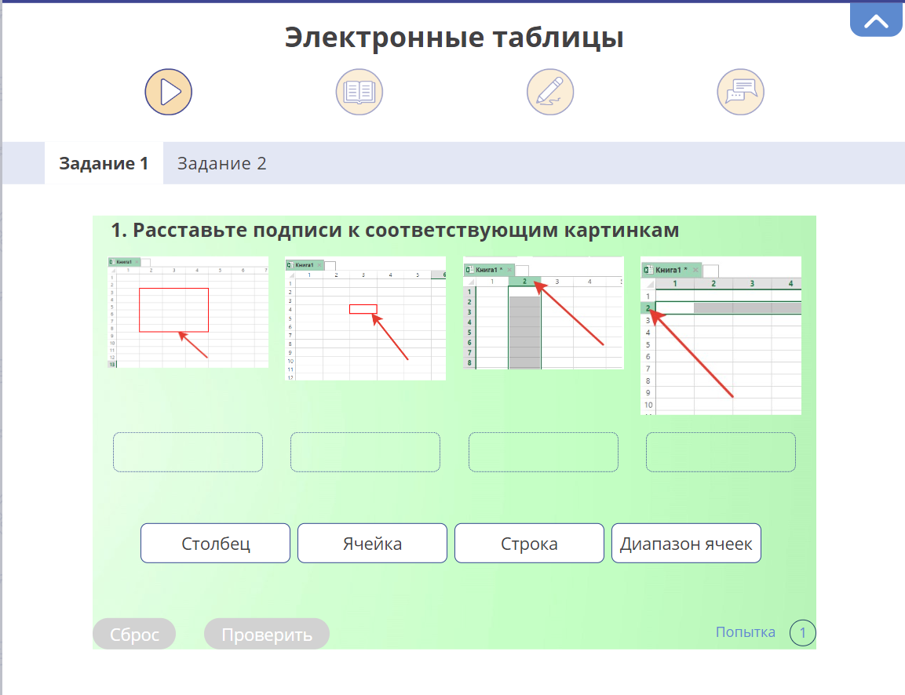
Рисунок 1 - Задание на повторение

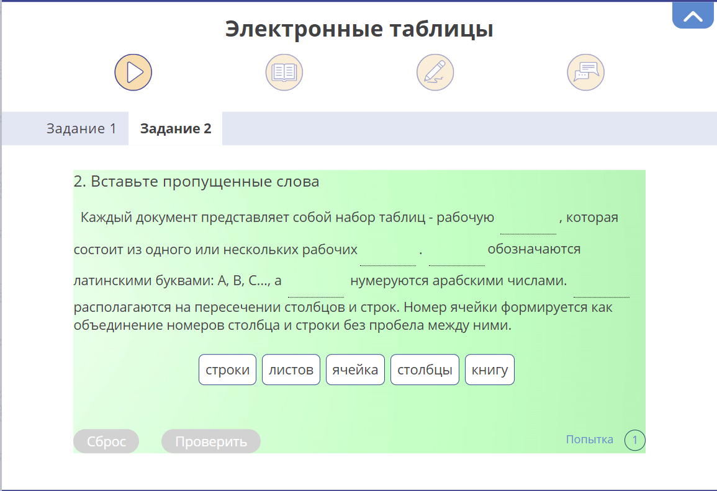
Рисунок 2 - Задание на повторение
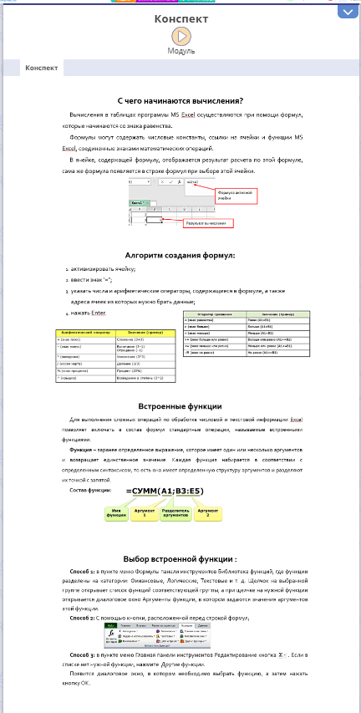
Рисунок 3 - Конспект

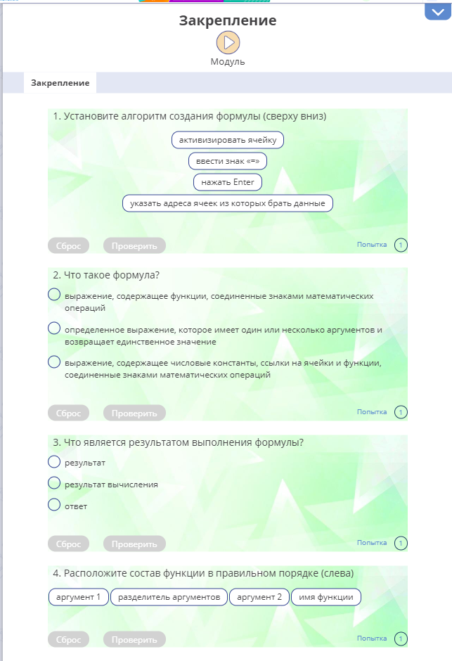
Рисунок 4 - Закрепление

Приложение 3

Инструкция по выполнению практической работы
ПОРЯДОК РАБОТЫ:
- Откройте программу MS Excel
- Выполните задания:
- в Excel на первом листе создайте таблицу:

Фамилия , имя, отчество | Должность | Оклад | Р/к | Подходный налог | Причитается к выдаче
Бензелюк Н.К | бухгалтер | 298
Григорьева А.П | зольшик | 847
Иванов И.И | экономист | 1280
Петров С.С | преподаватель | 350
Семенова А.С | мед. сестра | 255
Сидорова Г.К | директор | 2305

- отформатируйте данные таблицы: шрифт - Times New Roman, размер – 12 пт, заголовки столбцов должны быть полужирными и выравнены по вертикали и горизонтали по центру, выравнивание чисел в таблице по центру;
- установите границы ячеек;
- столбец «Р/к» вычисляется по формуле: «оклад» * 30%;
- столбец «Подходный налог» вычисляется по формуле («оклад» + «р/к»)* 13%;
- столбец «Причитается к выдаче» вычисляется по формуле: «оклад» + «р/к» – «подходный налог».
- переименуйте «Лист1» в «Зарплата»;
- сохраните книгу MS EXCEL в свою папку, имя файла «Практическая работа 1».
- Результат выполнения практической работы покажите преподавателю.
Критерии выставления оценки за практическую работу будут правила:
- работа выполнена по инструкции, с соблюдением всех требований, в полном объёме – «5»;
- работа выполнена по инструкции, сделаны вычисления, отформатирована не в полном объёме - «4»;
- работа выполнена по инструкции, сделаны вычисления, не отформатирована – «3».

